成绩 优
实验名称 实验2 复杂网络基本拓扑性质分析

一、实验内容及结果
1、选择3种不同类型的复杂网络（必须包含一种真实网络，一种有向网络，一种加权网络），计算节点的度，节点的入度和出度，网络的平均度，画出度分布图
2、计算这3种网络的直径、平均路径长度、节点的聚类系数、网络的聚类系数等参数

源代码：

1.1计算无向有权网络节点的加权度、边权、网络的平均度、度分布
# 构建无向有权网络
import numpy as np
import networkx as nx
import pandas as pd
import matplotlib.pyplot as plt
import csv

plt.rc('font', family='SimHei')
G = nx.Graph()
G.add_nodes_from([1, 2, 3, 4, 5, 6, 7, 8, 9, 10])
G.add_weighted_edges_from([
(1,2,2), (2,3,1), (3,4,3), (4,5,1), (5,1,2),
(6,7,4), (7,8,2), (8,9,1), (9,10,3), (10,6,1),
(1,6,2), (3,8,3)
])

# 获取网络节点的加权度
print("网络节点的加权度")
print(nx.degree(G, weight='weight'), end='\n')

# 获取每条边的权重（即边权）
print("网络的边权")
for e in G.edges():
print(G[e[0]][e[1]]['weight'], end=' ')

# 获取平均度
d = dict(nx.degree(G, weight='weight'))
print("\n网络平均度为：", sum(d.values()) / len(G.nodes))

w = [G[e[0]][e[1]]['weight'] for e in G.edges()]
nx.draw(G, node_size=500, width=w, with_labels=True, node_color='green', edge_color='red')
plt.show()
# 定义函数get_pdf计算度分布
def get_pdf(G):
all_k = [G.degree(i, weight='weight') for i in G.nodes()]
k = list(set(all_k))
N = len(G.nodes())

Pk = []
for ki in sorted(k):
c = 0
for i in G.nodes():
if G.degree(i, weight='weight') == ki:
c += 1
Pk.append(c / N)

return sorted(k), Pk
mid_d, p = get_pdf(G)

# 绘制网络G的度分布直方图
width = 0.5
plt.figure(figsize=(8, 6))
plt.bar(mid_d, p, width, color='b')
plt.title("无向有权网络度分布直方图", fontsize=18)
plt.xlabel("k", fontsize=18)
plt.ylabel("P(k)", fontsize=18)
plt.tick_params(labelsize=18)
plt.show()

1.2计算无向有权网络的直径、最短路径、最短路径长度、网络密度、聚类系数等拓扑参数
# 计算网络的直径、最短路径、最短路径长度、平均路径长度、网络密度
import networkx as nx
import matplotlib.pyplot as plt

print("网络的直径为：", nx.diameter(G))
print("节点1和8的最短路径", nx.shortest_path(G, source=1, target=8))
print("节点1和8的所有的最短路径", list(nx.all_shortest_paths(G, source=1, target=8)))
print("节点1和8的最短路径长度", nx.shortest_path_length(G, source=1, target=8))
print("网络的平均路径长度", nx.average_shortest_path_length(G))
print("网络的密度为：", nx.density(G))
print("节点的聚类系数：", nx.clustering(G))
print("网络的平均聚类系数", nx.average_clustering(G))
print("网络的全局聚类系数", nx.transitivity(G))

w = [G[e[0]][e[1]]['weight'] for e in G.edges()]
nx.draw(G, node_size=500, width=w, with_labels=True, node_color='green', edge_color='red')
plt.show()

2.1计算有向网络节点的入度、出度、网络的平均度、度分布

# 构建有向网络
import networkx as nx
import matplotlib.pyplot as plt
import pandas as pd

DG = nx.DiGraph()
DG.add_nodes_from([1, 2, 3, 4, 5, 6, 7, 8, 9, 10])
DG.add_edges_from([(1,2), (2,3), (3,4), (4,5), (5,1), (6,7), (7,8), (8,9), (9,10), (10,6), (1,6), (3,8)])

print("节点的入度", DG.in_degree(DG), end="\n")
print("节点的出度", DG.out_degree(DG), end="\n")

# 获取平均入度
d1 = dict(DG.in_degree(DG))
print("网络的平均入度为：", sum(d1.values()) / len(DG.nodes))

# 获取平均出度
d2 = dict(DG.out_degree(DG))
print("网络的平均出度为：", sum(d2.values()) / len(DG.nodes))

nx.draw(DG, node_color="green", edge_color="red", node_size=500, with_labels=True)
plt.show()
# 计算有向网络入度分布和出度分布
in_d = dict(DG.in_degree(DG))
out_d = dict(DG.out_degree(DG))

x1 = list(range(max(in_d.values()) + 1))
y1 = []
for k in x1:
c = 0
for i in DG.nodes():
if DG.in_degree(i) == k:
c += 1
y1.append(c / len(DG.nodes))

x2 = list(range(max(out_d.values()) + 1))
y2 = []
for k in x2:
c = 0
for i in DG.nodes():
if DG.out_degree(i) == k:
c += 1
y2.append(c / len(DG.nodes))

plt.figure(figsize=(10, 4))
plt.subplot(121)
plt.bar(x1, y1, width=0.2, color='blue')
plt.xlabel("k")
plt.ylabel("P(k)")
plt.title("有向网络入度分布")

plt.subplot(122)
plt.bar(x2, y2, width=0.2, color='orange')
plt.xlabel("k")
plt.ylabel("P(k)")
plt.title("有向网络出度分布")
plt.show()

2.2计算有向网络的直径、最短路径、最短路径长度、网络密度、聚类系数等拓扑参数

# 将有向网络转成无向网络后计算拓扑参数
import networkx as nx
import matplotlib.pyplot as plt

UG = DG.to_undirected()

print("网络的直径为：", nx.diameter(UG))
print("节点1和8的最短路径", nx.shortest_path(UG, source=1, target=8))
print("节点1和8的所有的最短路径", list(nx.all_shortest_paths(UG, source=1, target=8)))
print("节点1和8的最短路径长度", nx.shortest_path_length(UG, source=1, target=8))
print("网络的平均路径长度", nx.average_shortest_path_length(UG))
print("网络的密度为：", nx.density(DG))
print("节点的聚类系数：", nx.clustering(UG))
print("网络的平均聚类系数", nx.average_clustering(UG))
print("网络的全局聚类系数", nx.transitivity(UG))

nx.draw(DG, node_color="green", edge_color="red", node_size=500, with_labels=True)
plt.show()
3.1计算真实网络节点的度、网络的平均度、度分布
# 真实网络度分布直方图
import numpy as np
import networkx as nx
import pandas as pd
import matplotlib.pyplot as plt
import csv
from pathlib import Path

plt.rc('font', family='SimHei')
base_dir = Path.cwd().parents[1] / '实验一'
path3 = base_dir / '实验1 不同类型复杂网络的构建及读取' / 'power.csv'
df = pd.read_csv(path3)
G = nx.from_pandas_edgelist(df, 'source', 'target', create_using=nx.Graph())

# 获取网络节点的度
print("网络节点的度")
print(nx.degree(G), end='\n')

# 获取平均度
d = dict(nx.degree(G))
print("\n网络平均度为：", sum(d.values()) / len(G.nodes))
# 定义函数get_pdf计算度分布
def get_pdf(G):
all_k = [G.degree(i) for i in G.nodes()]
k = list(set(all_k))
N = len(G.nodes())

Pk = []
for ki in sorted(k):
c = 0
for i in G.nodes():
if G.degree(i) == ki:
c += 1
Pk.append(c / N)

return sorted(k), Pk

mid_d, p = get_pdf(G)

# 绘制网络G的度分布直方图
width = 0.5
plt.figure(figsize=(8, 6))
plt.bar(mid_d, p, width, color='b')
plt.title("真实网络度分布直方图", fontsize=18)
plt.xlabel("k", fontsize=18)
plt.ylabel("P(k)", fontsize=18)
plt.tick_params(labelsize=18)
plt.show()
3.2计算真实网络的直径、平均路径长度、网络密度、节点聚类系数、网络聚类系数、横截性

# 真实网络的直径、平均路径长度、网络密度、节点的聚类系数、网络的聚类系数、网络的横截性
import numpy as np
import networkx as nx
import pandas as pd
import matplotlib.pyplot as plt
import csv
from pathlib import Path

base_dir = Path.cwd().parents[1] / '实验一'
path3 = base_dir / '实验1 不同类型复杂网络的构建及读取' / 'power.csv'
df = pd.read_csv(path3)
G = nx.from_pandas_edgelist(df, 'source', 'target', create_using=nx.Graph())

print("网络的直径为：", nx.diameter(G))
print("网络的平均路径长度", nx.average_shortest_path_length(G))
print("网络的密度为：", nx.density(G))
print("节点的聚类系数：", nx.clustering(G))
print("网络的平均聚类系数", nx.average_clustering(G))
print("网络的全局聚类系数", nx.transitivity(G))

运行结果（截图）：
1.1计算无向有权网络节点的加权度、边权、网络的平均度、度分布
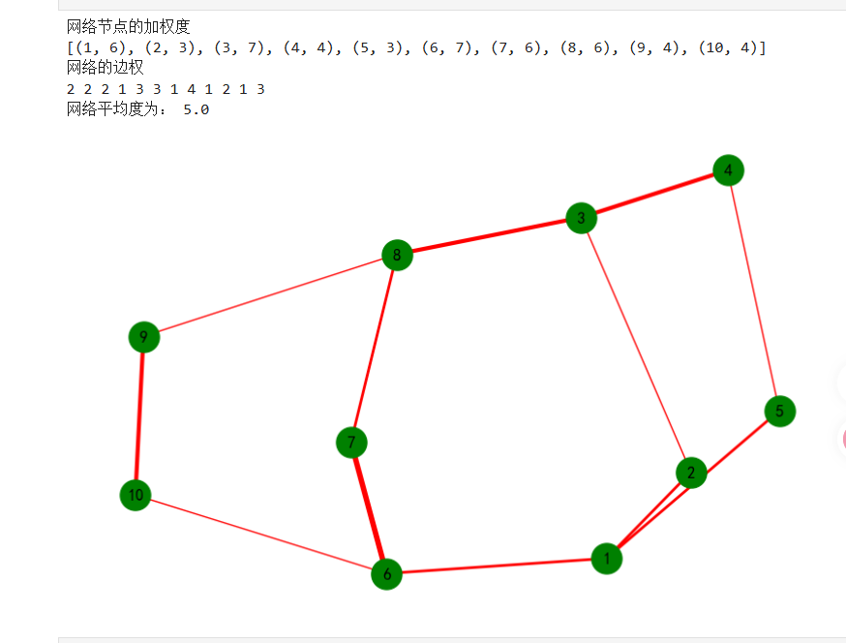

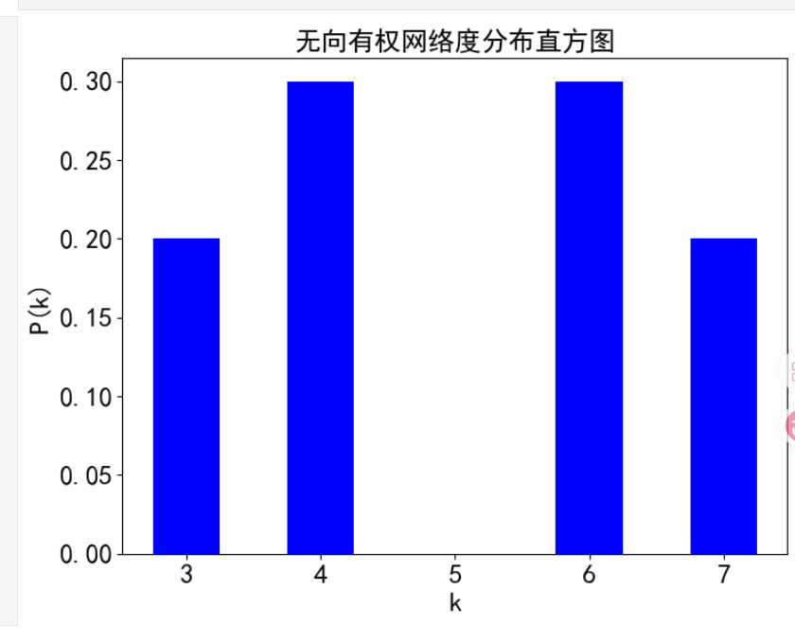
1.2计算无向有权网络的直径、最短路径、最短路径长度、网络密度、聚类系数等拓扑参数
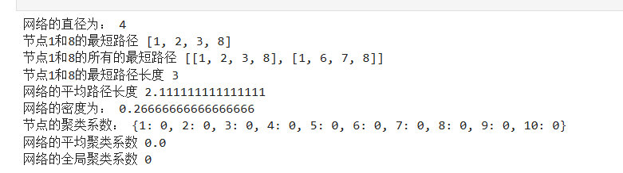
2.1计算有向网络节点的入度、出度、网络的平均度、度分布
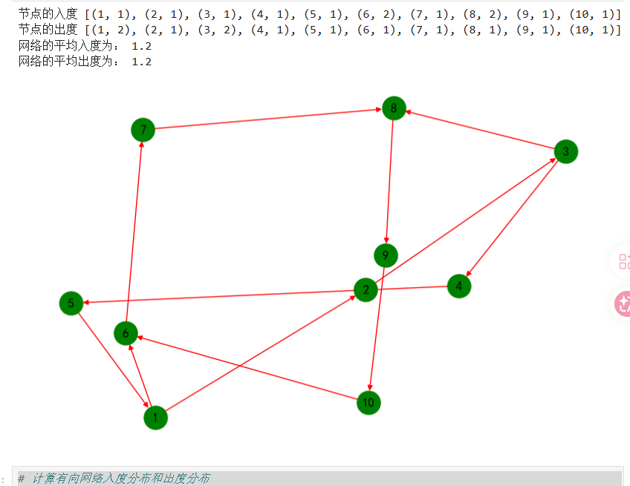
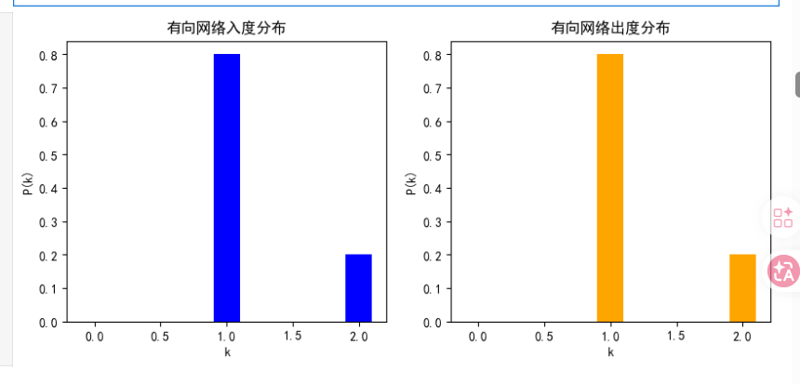
2.2计算有向网络的直径、最短路径、最短路径长度、网络密度、聚类系数等拓扑参数
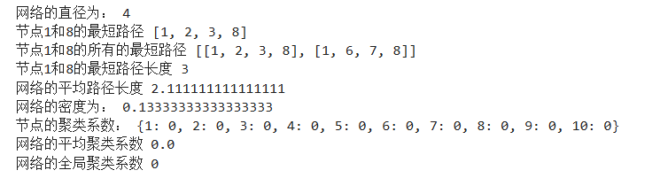
3.1 计算真实网络节点的度、网络的平均度、度分布（部分展示）
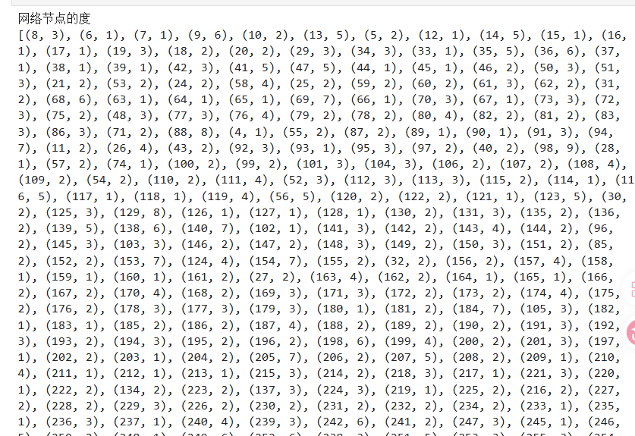
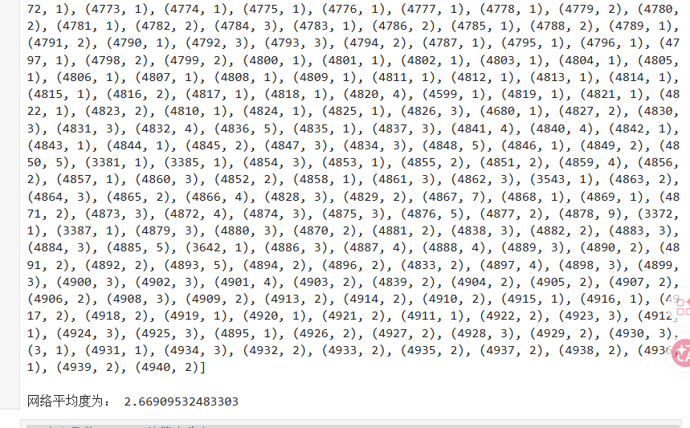
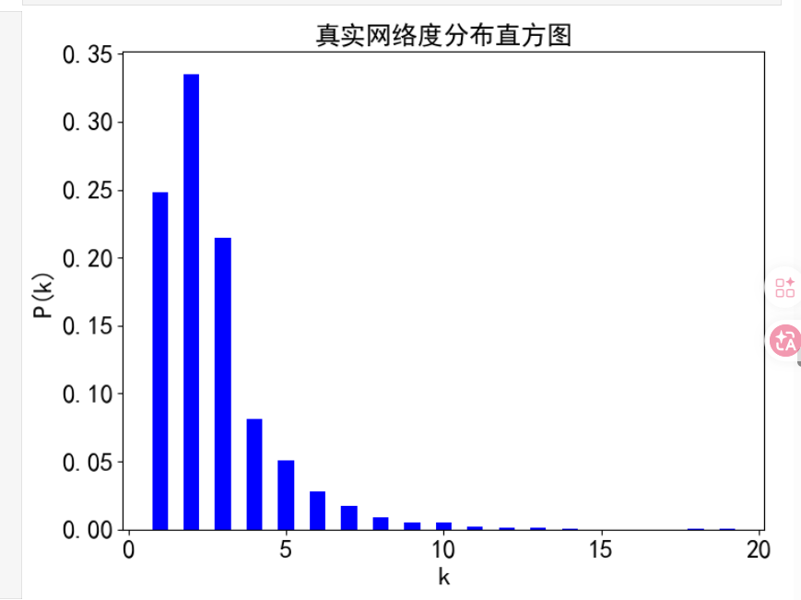
3.2计算真实网络的直径、平均路径长度、网络密度、节点聚类系数、网络聚类系数、横截性
